Glasbena umetnost: četrtek, 7. 1. 2021

Danes boš:
- spoznal glasbeno pravljico Rokavička,
- poslušal pesem Rokavica in se jo naučil.

Oglej si glasbeno ljudsko pravljico Rokavička:
https://www.youtube.com/watch?v=GhZmQO_RXDc

GLASBENA PRAVLJICA
Glasbena pravljica je posebna vrsta pravljice, ki poleg tega, da se otrok ob njej nauči peti pesem, vsebuje še prvine literarne zvrsti. Pripoved vsebuje glasbo, ritem, ponavljanje besed in zvočnost jezika. Namenjena je predvsem veselju nad drobnimi dogodki in petju pesmic, ki kot rdeča nit povezujejo besedilo med seboj. Pesem se lahko večkrat ponovi, na koncu pa je tudi zapisana z notami (Igor Saksida, 1998).

Ustno obnovi zgodbo s pomočjo vprašanj:
- Kdo je šel v gozd?
- Katera žival teče za njim?
- Kaj je dedek izgubil?
- Katera žival najprej najde rokavičko?
- Kaj stori?
- Pripoveduj, katere živali so še prihajale.
- Kaj ugotovi dedek doma?
- Kaj stori?
- Kaj je prepodilo živali v rokavički?
- Kako se pravljica konča?

PESEM ROKAVICA
Oglej si video posnetek:
https://video.arnes.si/portal/asset.zul?id=b1FURLiHWJNcOWRvnjsQ2KTD

***
Si želiš več …
- V zvezek za glasbeno umetnost napiši naslov Glasbena pravljica Rokavička. Spodaj nariši zaporedje živali, ki so prihajale v rokavičko ali pa nariši izgubljeno rokavico.

- Ustvarjanje spremljave h glasbeni pravljici:
V pravljici nastopajo Orffovi instrumenti, ki jih doma po vsej verjetnosti nimaš. Vendar vem, da tvoja domišljija ne pozna meja, zato lahko vsak predmet, ki ga najdeš v svojem domu, spremeniš v glasbilo oziroma inštrumet, vključno z lastnimi glasbili, ki jih ves čas nosiš s seboj. Razmisli, kateri inštrumenti (predmeti) bi bili primerni za posamezno žival. Ne omejuj se le na en inštrument.
- Razmisli, katera žival ti je najbolj všeč, zanjo izberi ustrezen inštrument in ustvari glasbeno spremljavo. Pripoveduj pravljico, pri tem so ti lahko v pomoč tudi lutke.

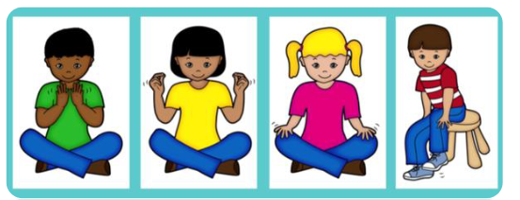
Vir: https://skupnost.sio.si/mod/folder/view.php?id=336651

